David Rodríguez Jácome

JOOMLA: MODIFICACIÓN DINÁMICA DE CONTENIDO Y ESTRUCTURA

T 7.4

1. Utilizando Joomla y partiendo de la tarea 6.3 realiza los siguientes apartados:

* Crea un formulario para que el usuario se pueda registrar en la página.
* Verifica que, si se introduce mal la contraseña y/o el usuario, se mostrará un mensaje de error.
* Verifica que, una vez dentro, aparezca un mensaje de bienvenida.
* Crea una lista a la que se suscribirá a los visitantes cuando envíen el formulario.
* Configura un email de confirmación.

Para esta tarea partiremos de la base de que tenemos Jomla instalado y configurado en una máquina virtual con Windows 10 y un servidor virtualizado Apache instalado. También usaremos una tarea anterior en la que creamos un sitio web mediante Joomla.

En primer lugar, accedemos mediante el navegador a Joomla, donde nos pide iniciar sesión. Accederemos como administrador.

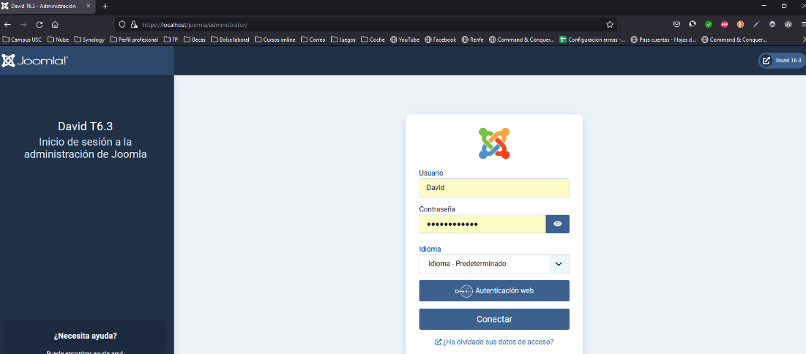

Podemos instalar una extensión para la creación de formularios de forma sencilla. Para ello, iremos desde el panel de control a “extensiones” y elegiremos una, en este caso “Convert Forms”, que descargaremos e instalaremos desde la pestaña web integrada en el propio panel.

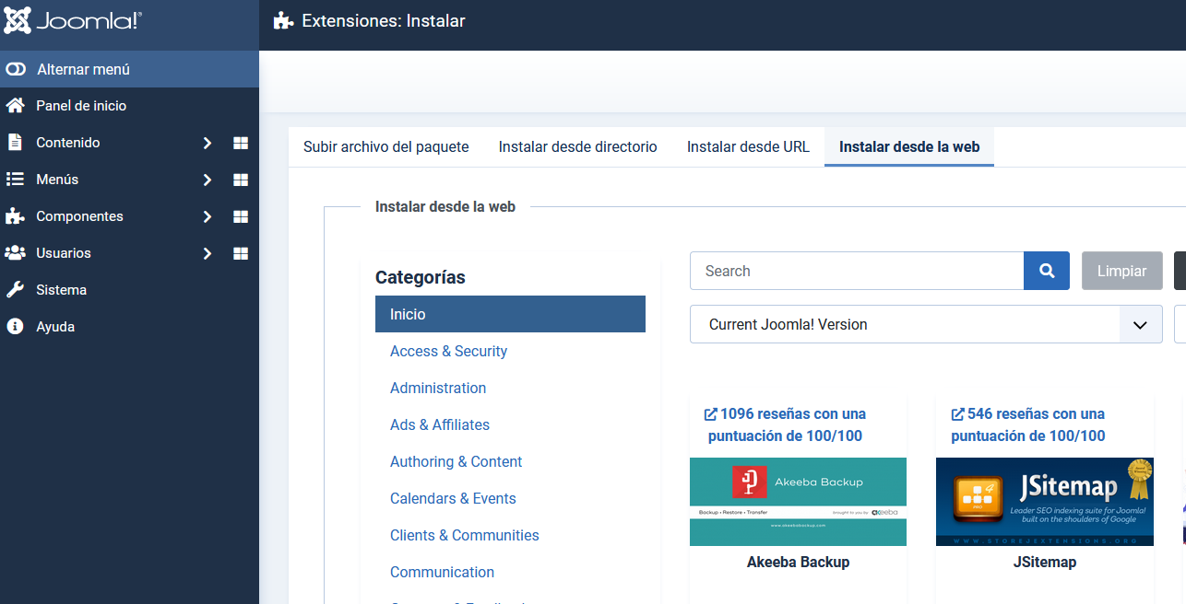

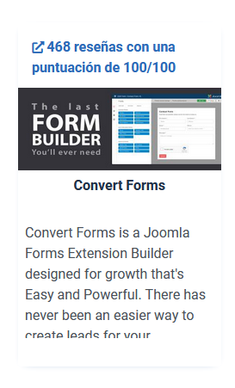

He tratado de crear un formulario desde la extensión Joomla, pero la usabilidad de la interfaz de usuario no es tan sencilla como parece, lo que me ha imposibilitado crear un formulario funcional por esta vía. Sí he conseguido establecer un diseño predefinido al que le he aplicado cierta personalización, que muesro en las siguientes líneas.

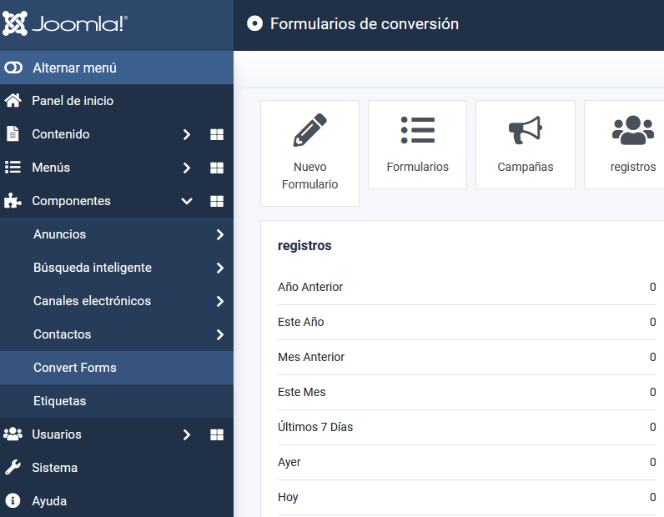

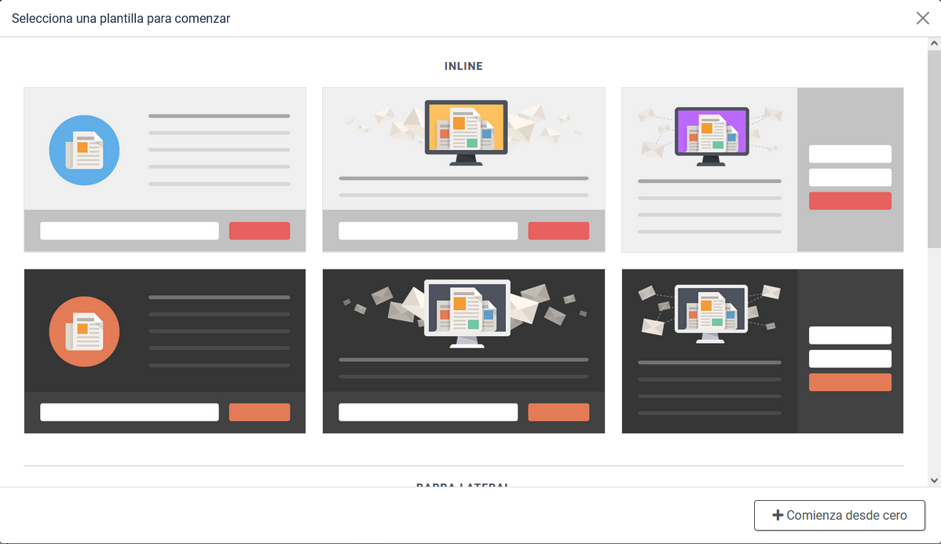

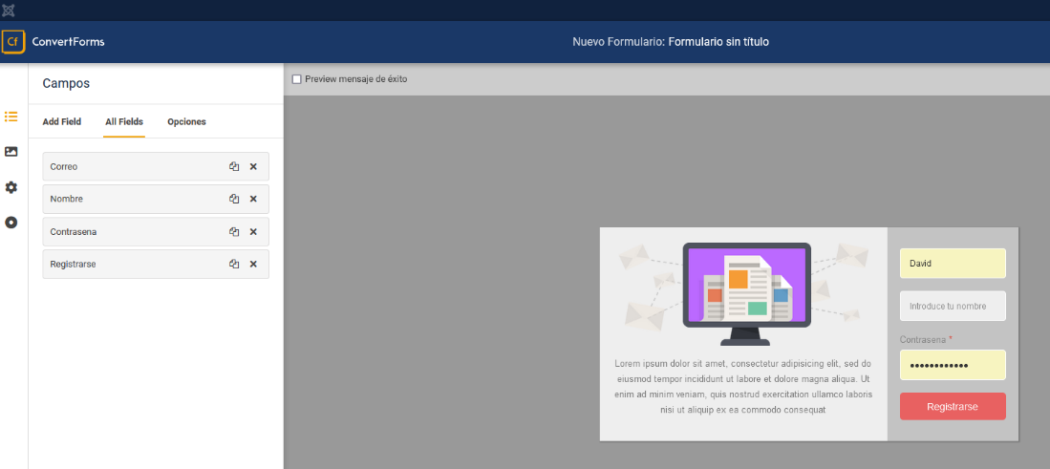

He probado otro método para crear el formulario: en la pestaña “usuarios” del panel principal de Joomla hay una opción llamada “Grupos de campo” que permite establecer grupos personalizados para campos de datos. He creado uno para definir el formulario de registro de usuario.

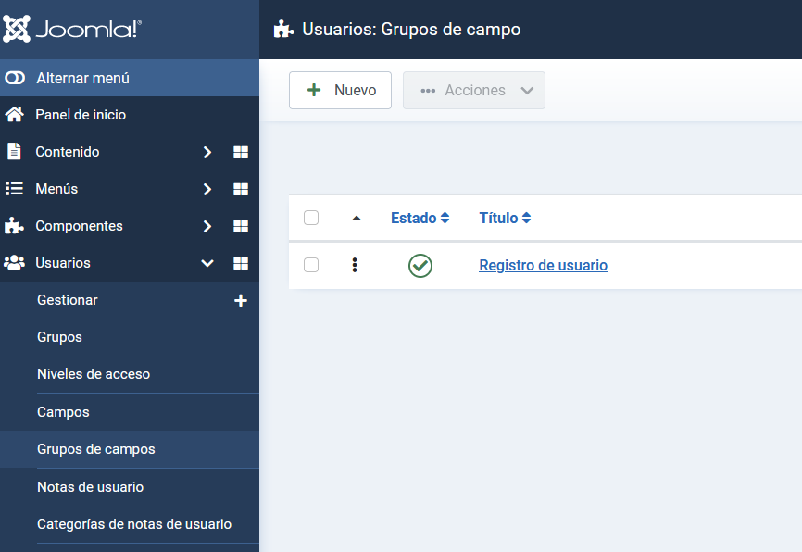

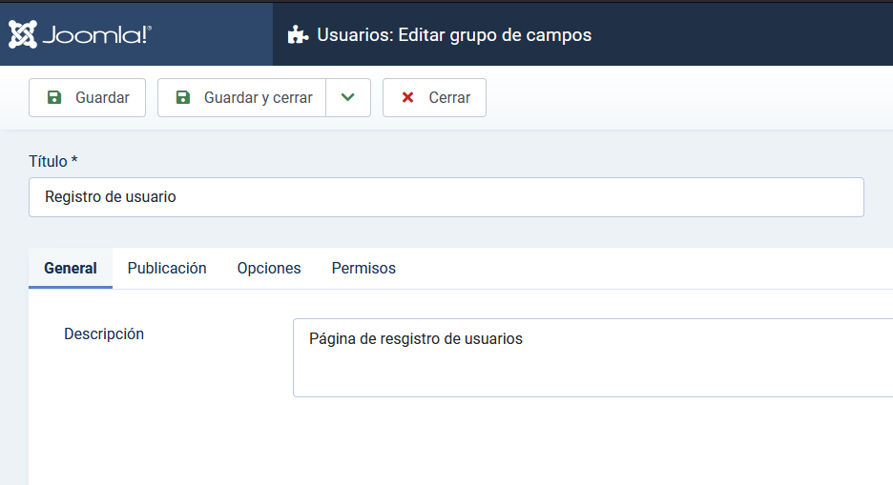

En el mismo panel hay una pestaña llamada “campos” que permite definir cada campo e integrarlo dentro de un grupo. He creado un campo de prueba que he integrado en el grupo de campos del registro de usuario, además de definir los parámetros de dicho campo.

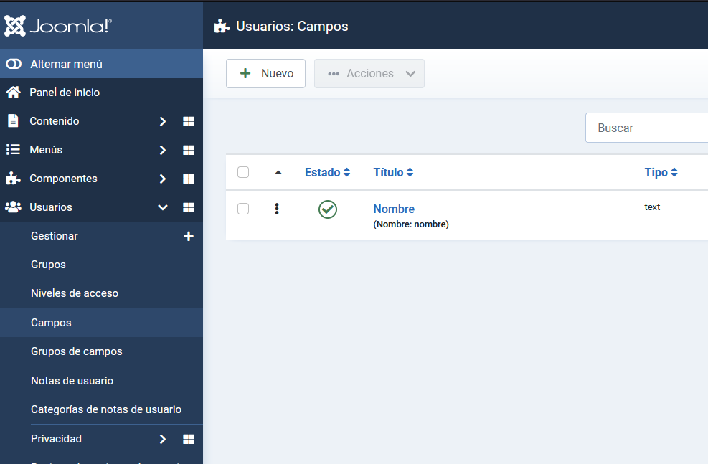

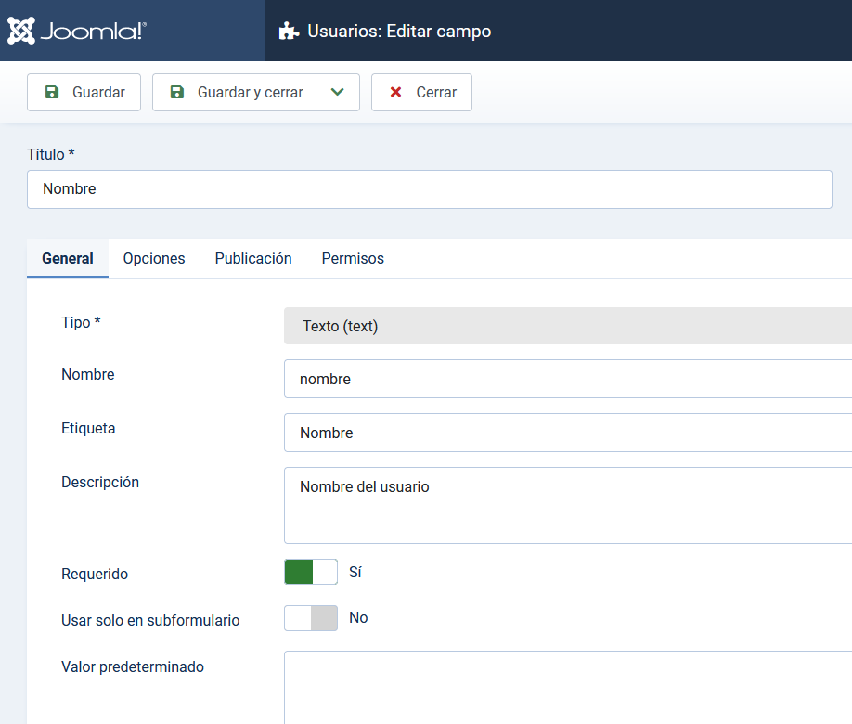

En el último paso he definido los permisos de acceso y edición para que otros usuarios puedan introducir datos. Sin embargo, no he sido capaz de implementar el formulario en la actividad.

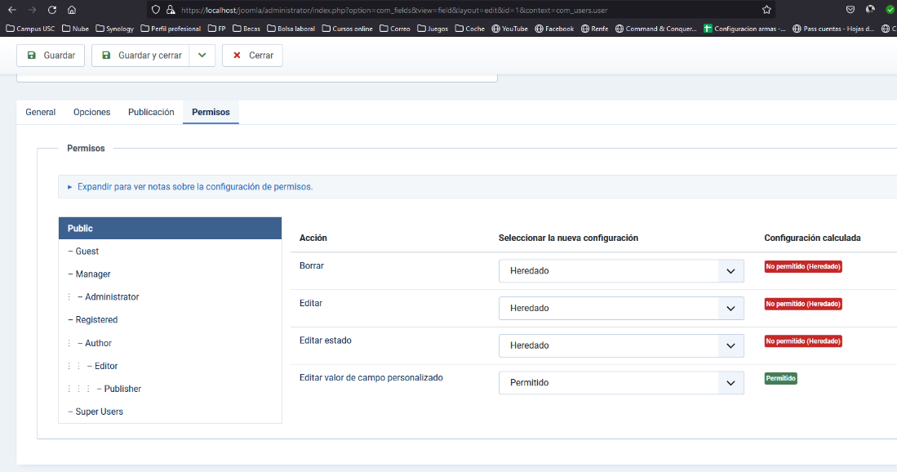

BIBLIOGRAFÍA/WEBGRAFÍA

* Barzallana, R. (2019): Páginas web dinámicas, en um.es [recurso electrónico], consulta el 23 de febrero de 2022 (<https://www.um.es/docencia/barzana/DAWEB/2017-18/daweb-tema-13-paginas-web-dinamicas.html>).
* Iglesias, S. () 2022: Cómo crear campos personalizados de usuario en Joomla 4, col. Tips Joomla, en sergioiglesias.net [recurso electrónico], consulta el 23 de febrero de 2022 (https://sergioiglesias.net/blog/joomla/como-crear-campos-personalizados-de-usuario-en-joomla-4).
* Sendinblue (2022): Joomla -3. Cómo crear un formulario con el paquete de Joomla, en sendingblue.com [recurso electrónico], consulta el 23 de febrero de 2022 (https://help.sendinblue.com/hc/es/articles/360002499719-Joomla-3-C%C3%B3mo-crear-un-formulario-con-el-paquete-de-Joomla).